Membership V1

En esta primera versión del análisis consta de los siguientes pasos principales:

- Seleccionar estrellas con G<14mag
- Ubicar el centro del cúmulo en paralaje y en movimientos propios
- Seleccionar a los probables miembros sin restricción en la magnitud

El primer paso nos permite visualizar al cúmulo y al campo en los espacios de paralaje y de movimiento propio, sobre todo en aquellos cúmulos donde no se puede distinguir fácilmente a ambos. Igualmente esta restricción no se tendrá en cuenta al momento de realizar la selección final. ¿La pregunta que me surge es si el centro del cúmulo se encuentra bien definido con estos objetos?

En el segundo paso se define el centro de la distribución de los probables miembros del cúmulo en el espacio de la paralaje y del movimiento propio ascensión recta y declinación. Este paso consta de varios pasos intermedios: 1) Realizamos un ajuste a la distribución de la paralaje utilizando una combinación de distribuciones normales a la muestra generada en el paso anterior, para ello utilizamos un modelo no lineal llamado Levenberg-Marquardt. En este caso debemos seleccionar seis parámetros de entrada (μ₁, σ₁, μ₂, σ₂, k₁, k₂) y una tolerancia para la convergencia del método. Finalmente el método nos da uno de los parámetros que vamos a utilizar en el tercer paso. 2) En el segundo paso intermedio realizamos un agrupamiento jerárquico utilizando herramientas como dendrogramas, tareas como linkage (que realiza agrupamientos utilizando diferentes métricas y métodos de cálculo de distancias entre objetos) y AgglomerativeClustering (fusionan de manera recursiva a los cúmulos que aumentan mínimamente una distancia de enlace determinada). El objetivo es determinar las coordenadas centrales del cúmulo de movimientos propios y sus desviaciones estándar que también serán utilizados en el siguiente paso.

En el tercer paso se tienen en cuenta los valores medios y las desviaciones estándar hallados anteriormente para definir los posibles miembros de los cúmulos. Resultaron como miembros del cúmulo aquellos objetos que cumplen simultáneamente los siguientes criterios:

- Poseen paralaje dentro de dos desviaciones estándar de la hallada en el paso dos
- Poseen en el espacio de movimiento propio una distancia de 1mas/yr al centro del cúmulo (que se encuentra relacionado con dos desviaciones estándar halladas anteriormente).

En versiones posteriores vamos a incorporar a las velocidades radiales y a la fotometría como criterio de selección. También vamos a incorporar cómo hallar la probabilidad de pertenencia.

Demostración del método

En esta parte realizaremos una demostración del método con ilustraciones.

Paso 1: El cúmulo que utilizamos como ejemplo es el IC2395 que como podemos observar en las figuras 1 y 2, ni en el espacio de movimiento propio ni en la paralaje se puede ver al cúmulo.

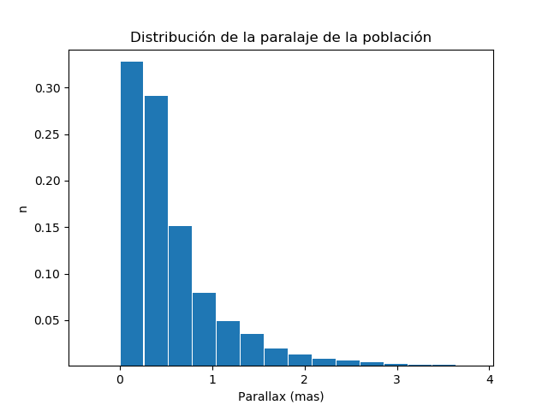Figura 1: Distribución de la paralaje de toda la población
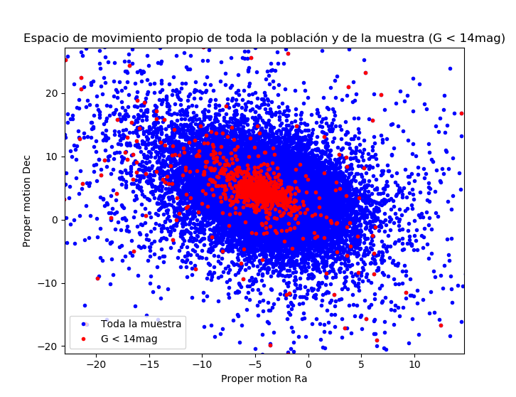Figura 2: Distribución del movimiento propio de la población en azul, y en rojo la de la muestra (G<14mag)

En la Figura 2 se puede observar a la distribución del movimiento propio de la población en color azul y la de la muestra formada por los objetos cuyas magnitudes G son inferiores a 14 en color rojo, en los dos casos no se puede visualizar al cúmulo. En la Figura 3 se puede observar a la distribución de la paralaje de la muestra, que si comparamos con la Figura 1, se puede observar una bimodalidad donde una sería el campo y el otro el cúmulo. En el siguiente paso debemos utilizar algún método para poder hallar al centro del cúmulo tanto en los espacios de la paralaje como de movimiento propio.
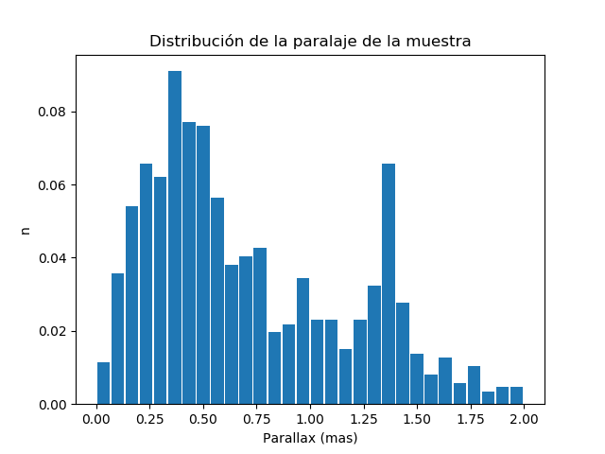Figura 3: Distribución de la muestra (G < 14mag)

Paso 2: Una vez que realizamos la selección de objetos por magnitudes, se pueden distinguir al cúmulo y al campo (ver Figura 3). Para obtener al valor medio del la paralaje del cúmulo y su desviación estándar utilizamos el ajuste no lineal de una distribución bimodal. Es importante que los parámetros de entrada sean lo más reales posibles y para ello hay que estimarlas en el histograma de la Figura 3.
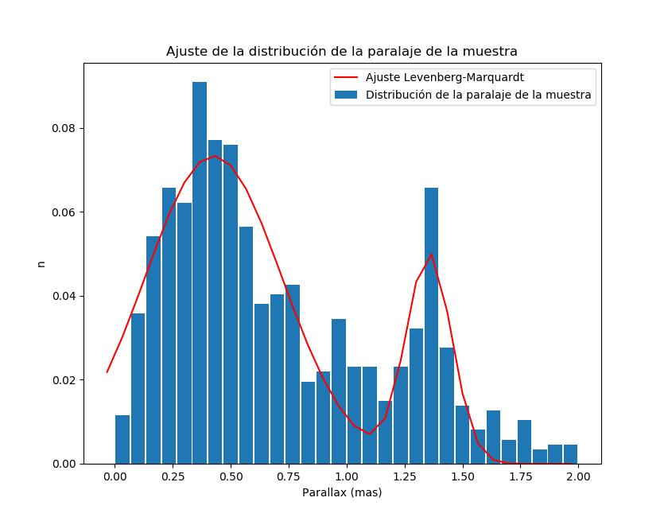Figura 4: Ajuste de la distribución de la paralaje

En éste ejemplo obtuvimos los siguientes parámetros de la paralaje:

- Entrada: μ₁=0.2, σ₁=0.25, μ₂=1.36, σ₂=0.02, k₁=0.09, k₂=0.06
- Salida: μ₁=0.425, σ₁=0.294, μ₂=1.355, σ₂=0.097, k₁=0.099, k₂=0.039

Para hallar estos parámetros de movimiento propio, utilizamos una serie de herramientas de agrupamiento jerárquico. Primero utilizamos un dendrograma con una métrica euclidiana que se muestra en la Figura 5. En esta herramienta hay que hacer un corte para determinar la cantidad de grupos que hay presentes en la población, en el caso de cúmulos hay que seleccionar varios grupos y no dos como uno esperaría teniendo en cuenta que se encuentra el cúmulo y el campo, entonces como se puede observar en la Figura 5, hacemos un corte en la distancia 8 quedando una cantidad de 75 grupos donde uno de ellos es IC2395 y el resto forman parte del campo como se muestran en las figuras 5 y 6.
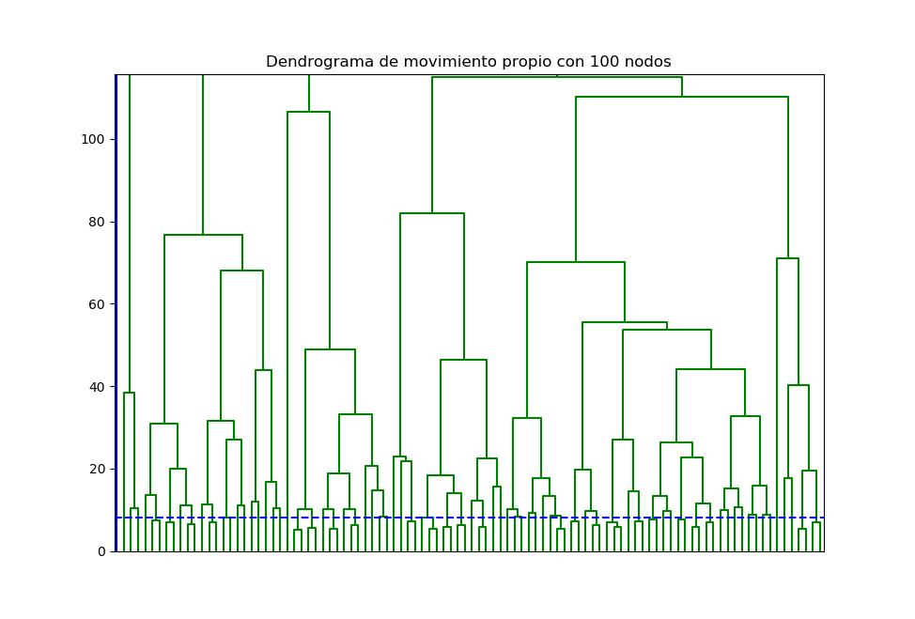
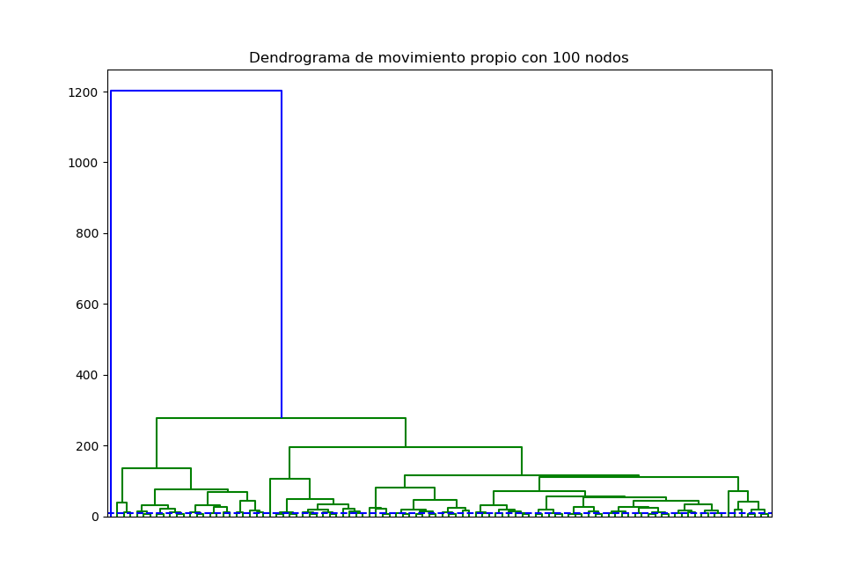Figura 5: Dendogramas de movimiento propio donde se toma el corte en una distancia de 8 (línea horizontal azul).

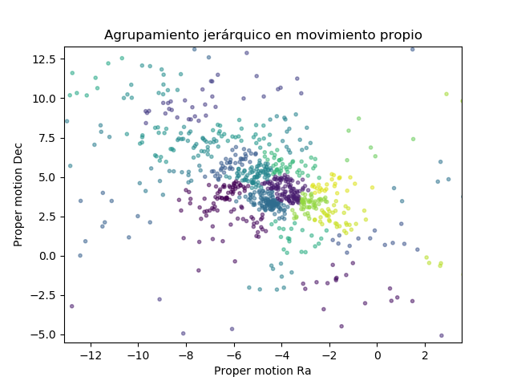Figura 6: Agrupamiento jerárquico donde se puede observar al cúmulo en el centro de la imagen.

Los parámetros que obtuvimos para IC2395 fueron:

- Movimiento propio medio en RA: -4.560mas/yr
- Desviación estándar del movimiento propio en RA: 0.411mas/yr
- Movimiento propio medio en DEC: 3.353 mas/yr
- Desviación estándar del movimiento propio en DEC: 0.379mas/yr
- Paralaje media: 1.355mas
- Desviación estándar de la paralaje: 0.097mas

Paso 3: Finalmente utilizamos los parámetros listados anteriormente para seleccionar a todos aquellos objetos que se encuentran dentro de 2σ del centro de las distribuciones. En las siguientes figuras se puede observar a los probables miembros del cúmulo en los diferentes espacios. En el caso del movimiento propio calculamos la distancia de cada objeto al centro de la distribución teniendo en cuenta los valores listados anteriormente y seleccionamos a aquellos que posean una distancia menor a 1.1 mas/yr, este valor de la distancia esta relacionado con la desviación estándar del parámetro.
En un paso posterior para hacer una “limpieza” de los datos debemos hacer una selección de todos aquellos objetos que poseen un error de a lo sumo un 10% de la distancia. Con este criterio el epsi (Excess noise of the source (astrometric_excess_noise)) pasó de tener valores máximos como los tabulados por Lindegren et al. 2018 en la tabla B.1, de 4.891 a un valor de 0.809 (2 sigmas) y para 1 sigma pasamos de 3.415 a 0.561.

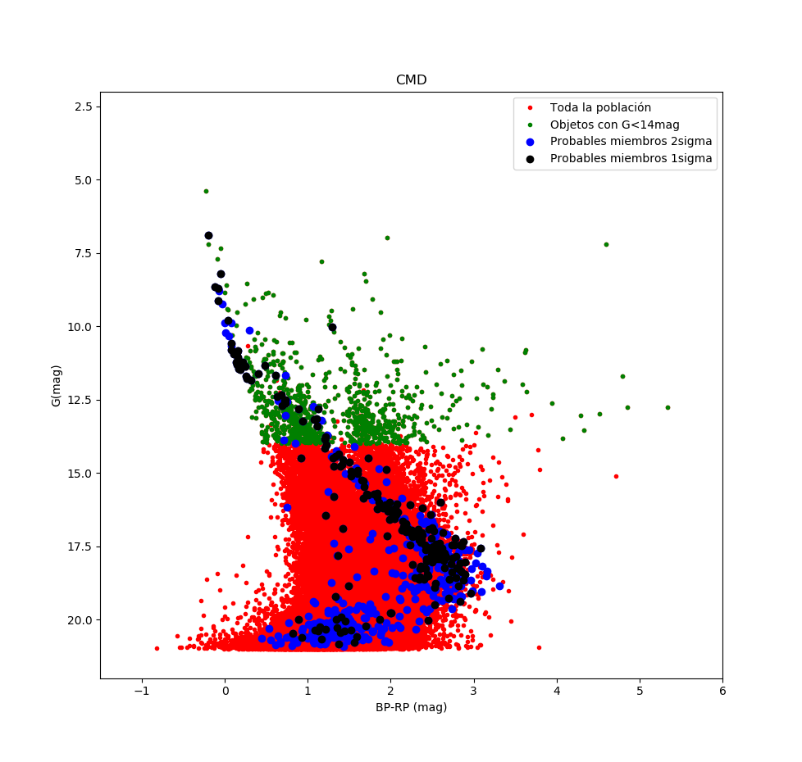
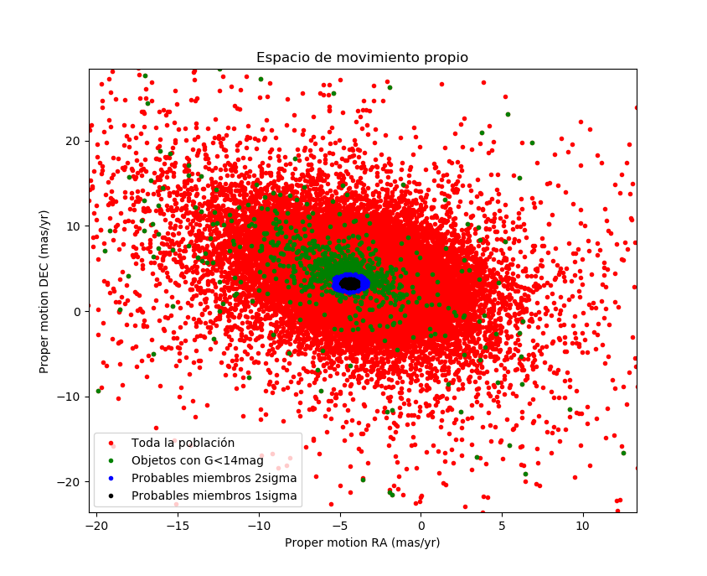

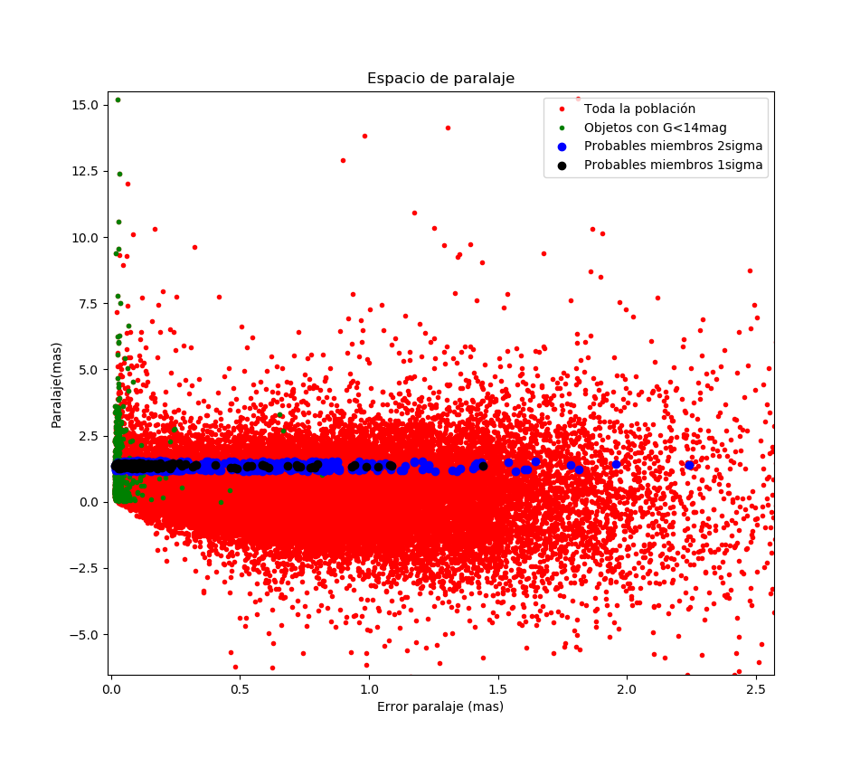

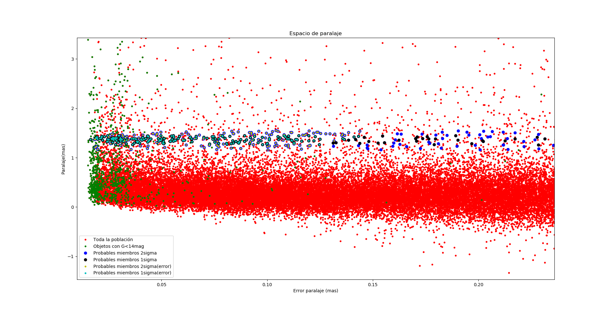
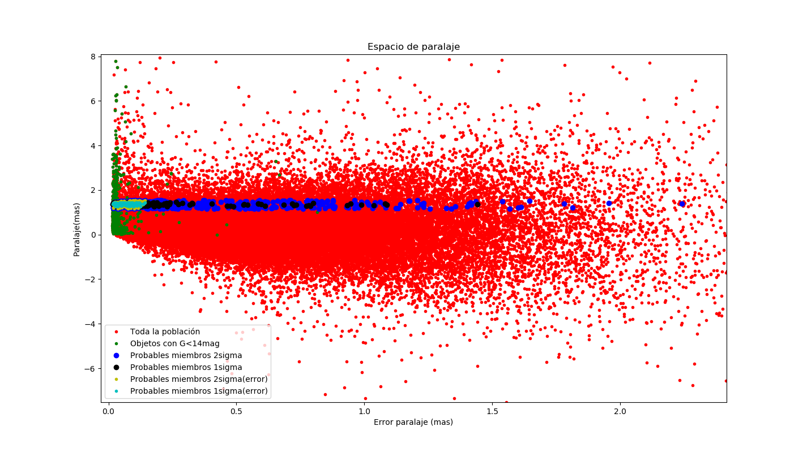

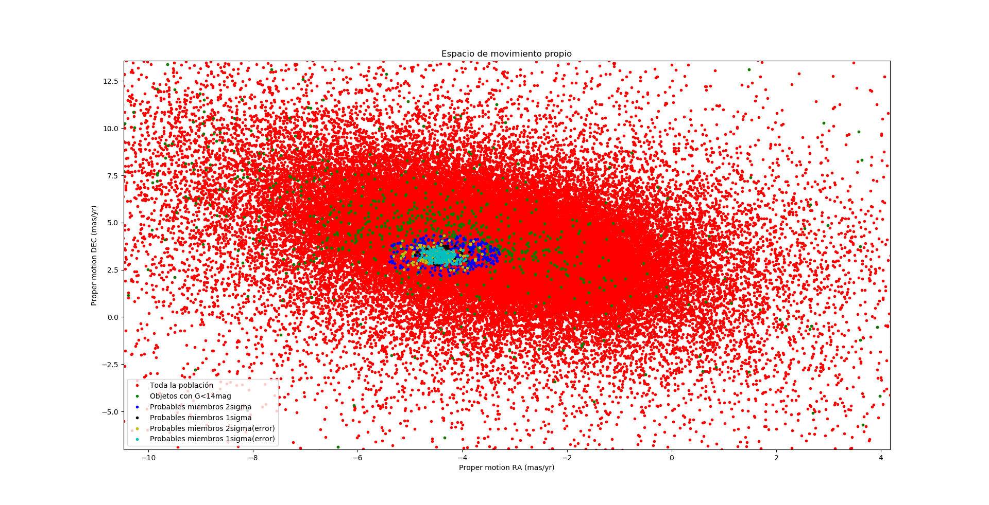

Parámetros obtenidos

 | μ_{α} | σ_{μα} | μ_{δ} | σ_{μδ} | ῶ | σ_{ῶ} | n
1σ | -4.414 | 0.209 | 3.236 | 0.252 | 1.366 | 0.049 | 225
2σ | -4.341 | 0.437 | 3.280 | 0.416 | 1.356 | 0.102 | 603
1σ (error) | -4.419 | 0.196 | 3.234 | 0.228 | 1.370 | 0.048 | 162
2σ (error) | -4.446 | 0.286 | 3.247 | 0.302 | 1.375 | 0.085 | 272

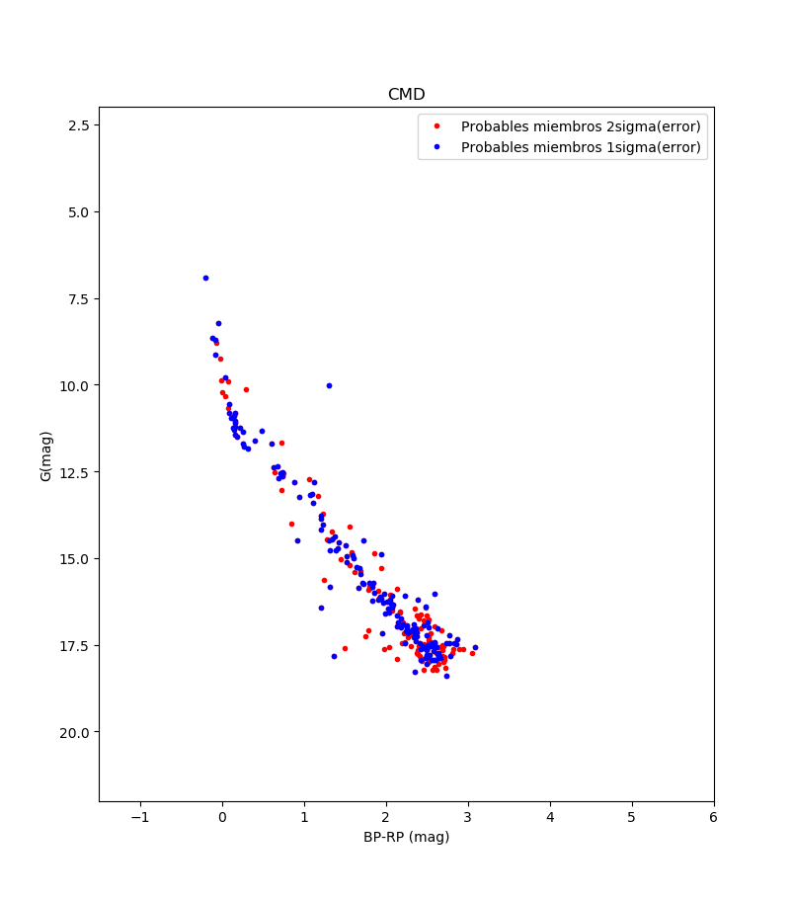

https://scikit-learn.org/stable/modules/generated/sklearn.cluster.AgglomerativeClustering.html

